**Séminaire**

Socialement vôtre – Partie 16

4- Influence de la mondialisation

**4-1- Le couple un « laboratoire intensif de la société »**

Pour cette dernière partie du cours, je vous propose de travailler autour du thème du couple.

Lisez le texte suivant, puis faites le quizz sur la plateforme.

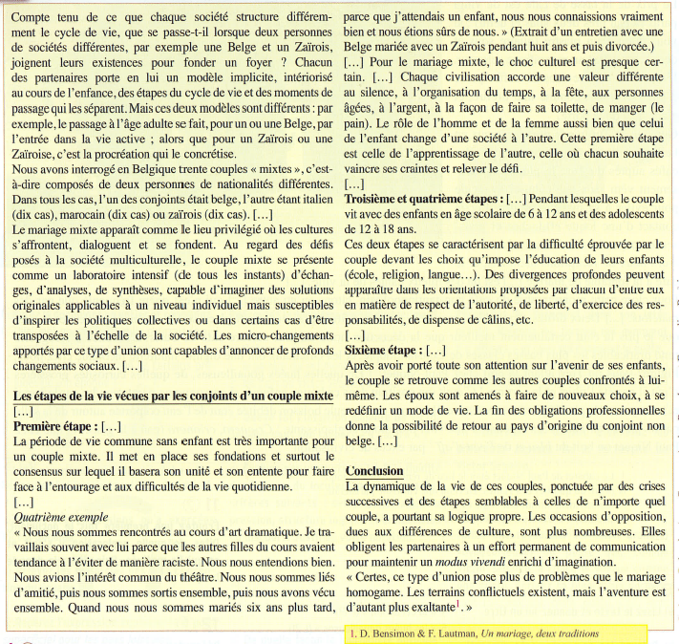

Catherine Delcroix, Anne Guyaux, Amina Ramdame et Evangelica Rodrigez,  
 « Biographie et style de vie », *Enquête-revues.org*, n°5, mai 2006

**4-2- Bilan**

Les frontières à l’échelle mondiale se sont ouvertes et ont entraîné un accroissement des migrations, avec des populations migrantes contraintes de partir trouver ailleurs les moyens de survivre ou, plus largement, porteuses d’un projet de vie.

Ces migrations accentuent dans les pays d’accueil le phénomène social des mariages mixtes. S’il est confronté à des difficultés encore plus nombreuses que le mariage homogame (entre deux partenaires de même groupe social ou ethnique), le mariage mixte est aussi une aventure exaltante en ce qu’il mobilise intensivement la créativité du couple au service d’un mode de fonctionnement – un *modus vivendi* qui implique une entente sur la manière de vivre ensemble, à savoir des concessions mutuelles – toujours (re)mis à l’épreuve des différences culturelles. L’échange, le dialogue, la communication sont les outils privilégiés des solutions à élaborer à tout moment par les deux partenaires. Pourquoi, alors, le « savoir-vivre ensemble » qui s’invente à l’échelle de la micro-cellule du couple mixte ne pourrait-il pas être transposé aux macro-cellules que constituent nos sociétés irréversiblement multiculturelles ?

En tant que laboratoire intime où s’expérimente à plein temps la différence culturelle pour, dans les cas réussis, élaborer un art du « vivre ensemble », la mixité au sein du couple peut être un modèle dont politique et société pourraient s’inspirer, en ayant cruellement besoin. Ces berceaux culturels que les migrants ont quittés offrent à leur nouveau pays une nouvelle source d’admiration et d’inspiration par l’Ailleurs qui lui est ouvert.